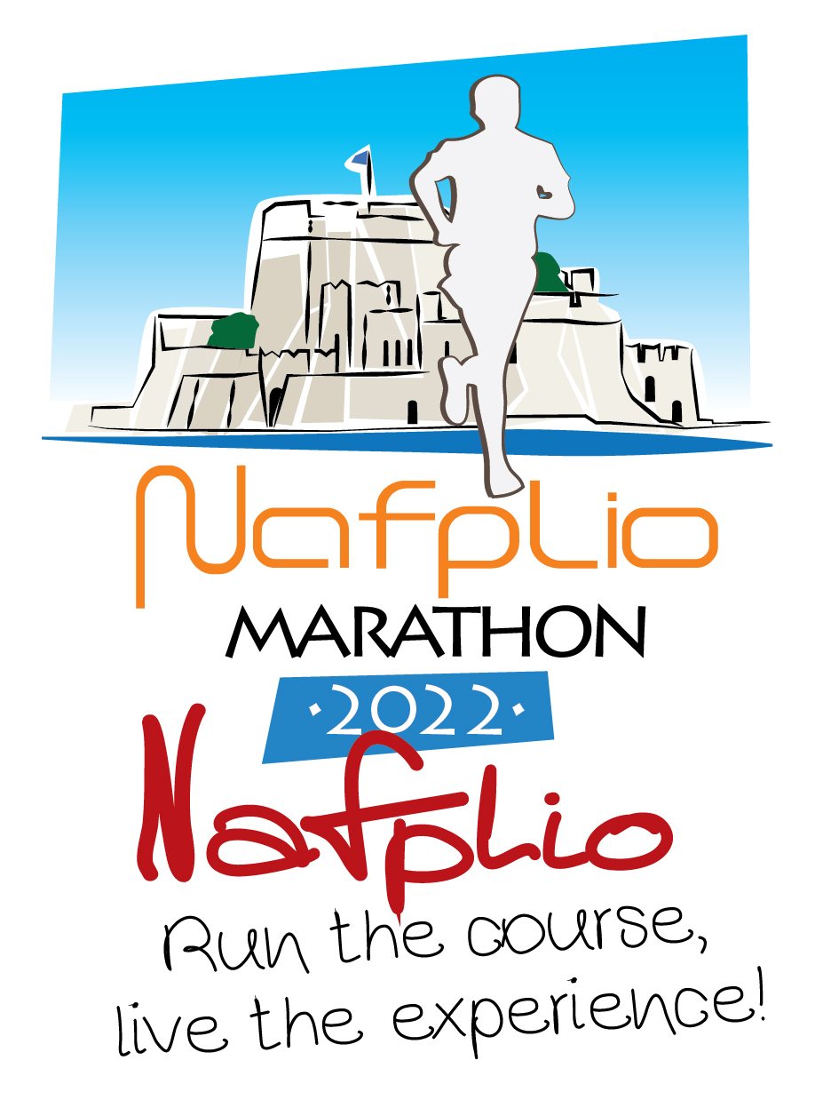
Μαραθώνιος Ναυπλίου 2022
Θεματική αφιέρωση στην Οικογένεια!
Πρόγραμμα Διοργάνωσης:
15/04- 17/04/2022

Παρασκευή 15 Απριλίου
ΦΟΥΓΑΡΟ
11:00 –19:00: Λειτουργία Κέντρου Εγγραφών
11:00- 19:00: Μικρή EXPO Χορηγών & Υποστηρικτών
12:30: Συνέντευξη Τύπου (αίθουσα 9)
18:00: Ειδική Εκπαίδευση Εθελοντών Σταθμών (αίθουσα 9)
Κέντρο Ελληνικών Σπουδών του Πανεπιστημίου HARVARD / ΒΟΥΛΕΥΤΙΚΟ
19:00: Εκπαιδευτική Ημερίδα σε συνεργασία με τον Ιατρικό Σύλλογο Αργολίδας

Σάββατο 16 Απριλίου
ΦΟΥΓΑΡΟ
11:00 –19:00: Λειτουργία Κέντρου Εγγραφών
11:00- 19:00: Μικρή EXPO Χορηγών & Υποστηρικτών
16:00- 18:00: Ειδική Εκπαίδευση Τομέων Διοργάνωσης (αίθουσα 9). 16:00 Ατομικοί Εθελοντές & 17:00 Αγωνιστικός Τομέας – Υγειονομική Επιτροπή
19:00: Εκδήλωση στο ΒΟΥΛΕΥΤΙΚΟ
Ναύπλιο
18:00 – 22:00: Μουσική με Dj Οδός Αμαλίας
10:00 – 21:00: Μαραθώνια Ημέρα με τις Καλύτερες Τιμές ! Εμπορικός Σύλλογος
10:00 – 16:00: Πρόγραμμα επισκέψεων σε Αρχαιολογικούς χώρους & Μουσεία του Ναυπλίου
Πλατεία Συντάγματος
10:00 – 19:00: Φωτογράφηση επισκεπτών στον Νέο Κόμβο στην παραλία

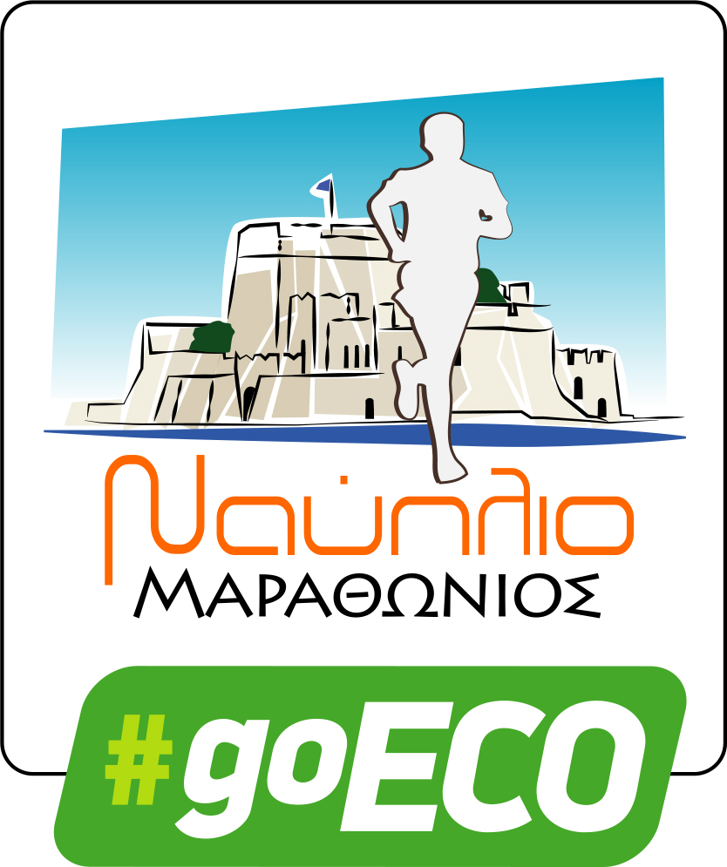
Χώρος εκκίνησης:  Πλατεία Τριών Ναυάρχων (Δημαρχείο)  07:00 – 13:30: Γραμματεία Αγώνα  11:00- 19:00: EXPO Χορηγών & Υποστηρικτών  Αγώνες:  08:00 Εκκίνηση Μαραθωνίου Δρόμου  08:30 Εκκίνηση Ημίμαραθωνίου Δρόμου  12:00, Εκκίνηση αγώνα 5 χλμ.  13:00 Εκκίνηση αγώνα 2,5 χλμ.  Απονομές: 11:00 – 13:00 | Djs στη διαδρομή:  - Πλατεία Δημαρχείου  - Πλατεία Φιλελλήνων  - Διαδρομή - Νέα Κίος  - Κόμβος 11^{ης}  - ΦΟΥΓΑΡΟ
Κυριακή 17 Απριλίου

